Bac-Pro PSPA 2004
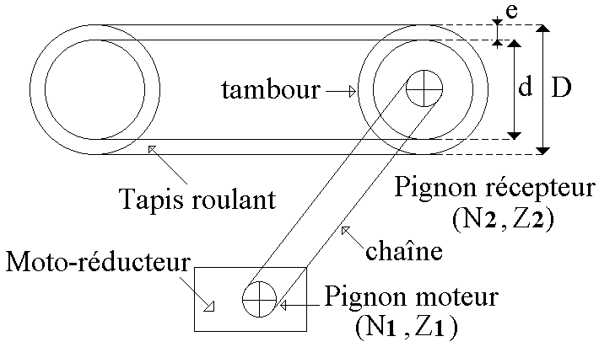MATHEMATIQUE (15 points).

EXERCICE 1: Etude de fonction (9 points)

Dans une usine, une machine automatique coupe des bandes d’acier utilisées pour la fabrication des pneus d’automobile.
Le schéma ci-contre représente la tapis d’évacuation des bandes d’acier à la sortie de cette machine.

Le tapis d’évacuation d’épaisseur e = 5,5 mm est entraîné par un tambour de diamètre d = 180 mm.
Lui même est mis en rotation par un moto-réducteur grâce à un système de transmission par chaîne reliant le pignon moteur au pignon récepteur.

Partie A – Calcul algébrique.

L’objectif de cette partie est d’exprimer la vitesse linéaire v du tapis roulant en fonction du nombre de dents Z₂ du pignon récepteur.

- Calculer la longueur D en mm (voir la figure ci-dessus).
- A partir de la formule $\frac{N_{2}}{N_{1}} =_{}\frac{Z_{2}}{Z_{1}}$
Avec N₁ : fréquence de rotation du pignon moteur à la sortie du moto-réducteur en tr/min.
N₂ : fréquence de rotation du pignon récepteur solidaire du tambour en tr/min.
Z₁ : nombre de dents du pignon moteur.
Z₂ : nombre de dents du pignon récepteur.
Et sachant que N₁ = 600 tr/min et Z₁ = 25, montrer que N₂ = $\frac{{\text{15} \text{000}}^{}}{Z_{2}}$
- A partir de la formule v = 2πN₂$\frac{D}{2}$ et des réponses aux questions précédentes, exprimer la vitesse linéaire v du tapis en fonction de Z₂
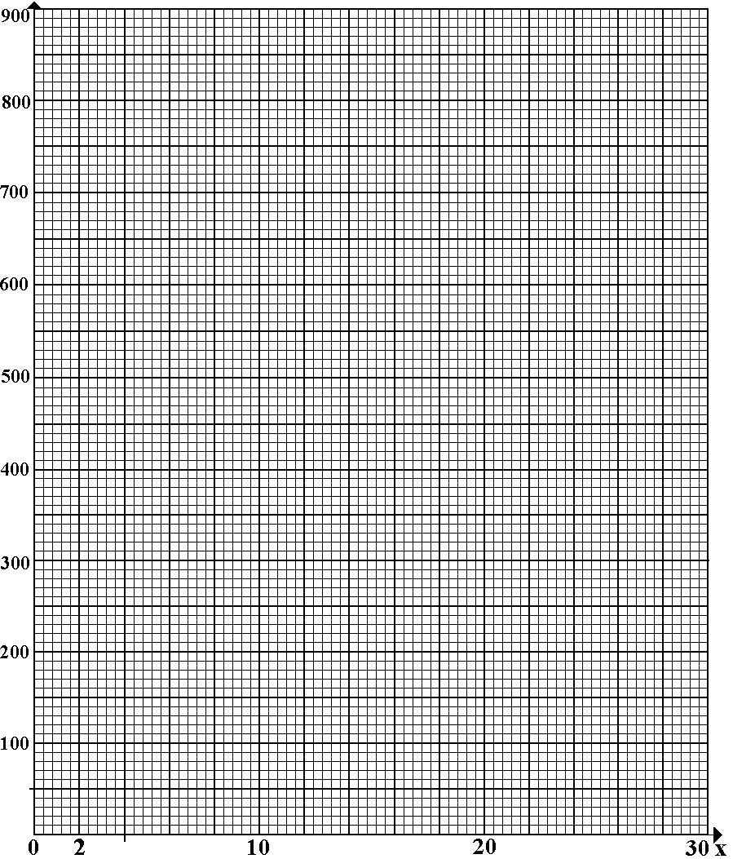Dans la suite du problème on admet que : v = $\frac{{9 \text{000}}_{}}{Z_{2}}$
Partie B- Etude de la fonction.
Soit f la fonction définie sur l’intervalle [ 10 ; 30 ] par :
f(x) = $\frac{{9 \text{000}}_{}}{x_{}}$
- Déterminer f’ (x) où f’ est la dérivée de la fonction f.
- Donner le signe de f’ (x).
- En déduire le sens de variation de la fonction f.
- Compléter le tableau de valeurs suivant.
x | 10 | 15 | 20 | 25 | 30
f(x) | 900

- Tracer la courbe C représentative de la fonction f dans le plan rapporté au repère suivant.

Partie C – exploitation.
- Détermination de la vitesse du tapis.
  - Déterminer graphiquement la vitesse linéaire, en tr/min, du tapis si le pignon récepteur possède 24 dents (laisser apparents les traits de construction).
  - Retrouver ce résultat par le calcul.

- Une augmentation de la vitesse linéaire du tapis roulant est obtenue par le remplacement du pignon récepteur.
  - Déterminer graphiquement le nombre de dents du nouveau pignon récepteur permettant d’obtenir une vitesse linéaire du tapis égale à 500 tr/min. (laisser apparents les traits de construction).
  - Retrouver ce résultat par le calcul.

EXERCICE 2 : suite arithmétique (6 points).

Les parties A et B peuvent être traitées de façon indépendante.

L’usine dispose d’un stock de 12 tonnes de fil d’acier pour la fabrication de bandes d’acier.
Jour de la période : n | 1 | 2 | 3 | 4
Masse, en kg, du stock de fil d’acier : Mn | M₁ = 120 000 | M₂ = 117 600 | M₃ = 115 200 | M₄ = 112 800
Le tableau ci-contre indique l’évolution de la masse du stock de fil d’acier pendant les 4 premiers jours de la période d’utilisation du stock.

Partie A :

- Montrer que M₁ , M₂ , M₃, M₄ sont les premiers termes d’une suite arithmétique et donner la raison de cette suite.
- On suppose que les nombres M₁ , M₂ , …., M_{n} , forment une suite arithmétique de premier terme M₁ = 120 000 et de raison r = - 2 400. Montrer que M_{n} peut s’écrire sous la forme M_{n} = 122 400 – 2400 n ; on pourra utiliser le formulaire.
- Calculer la masse de stock de fil d’acier restant au 25ème jour de cette période.
- L’entreprise décide de renouveler son stock lorsque celui-ci atteint 36 000 kg. De combien de jours dispose l’usine avant de renouveler son stock ?

Partie B

- Quelle est la masse de fil d’acier consommée chaque jour ?

- L’usine fonctionne 24 heures par jour. Sachant que la fabrication d’un pneu nécessite 2,5 kg de fil d’acier, calculer la cadence de fabrication de l’usine, c’est à dire le nombre de pneu fabriquée par heure.

SCIENCES PHYSIQUE (5 points).

EXERCICE 3 : Etude d’un moteur à courant continu (2 points).

Le moteur d’entraînement du tapis d’évacuation des bandes d’acier est un moteur à courant continu dont les caractéristiques sont les suivantes :

Tension nominale : U = 230 V / Intensité nominale : I = 15 A. / Résistance de l’induit : R = 3 Ω
Fréquence de rotation : 3000 tr :min / Puissance mécanique utile : Pu = 2,8 kW

Calculer :

- La force électromotrice E’
- La puissance absorbée Pa.

  - la fréquence de rotation n , en tour par seconde.
  - Le moment M du couple utile (arrondir à 10⁻¹).
- Le rendement η (arrondir à 10⁻²).

On donne : U = E’ + RI et Pu = 2πnM

EXERCICE 4 : Thermodynamique (3 points) Les questions 2. et 3. sont indépendantes de la question 1.

Pour donner sa forme définitive au pneu, on procède à l’opération de vulcanisation. Le pneu est chauffée à l’intérieur d’un moule dans lequel une vessie gonflée à la vapeur le presse contre la paroi du moule.
La vessie contient un volume V = 35 L de vapeur à la température θ = 207 °C et à la pression p = 17 bars.

- En admettant que la vapeur d’eau puisse être considérée comme un gaz parfait, calculer la quantité de matière, exprimée en moles, de vapeur d’eau contenue dans une vessie (arrondir à 10⁻¹).

On donne : pV = nRT où

P est la pression en Pascal (Pa) / V est le volume en mètre cube (m³) / n est la quantité de matière de gaz (mol).
R est la constante des gaz parfait (J/K.mol). / T est la température absolue en kelvin (K)

Avec T (K) = θ (°C) + 273 ; R = 8,31 J/K.mol et 1 bar = 10⁵ Pa.

- Calculer la masse molaire M(H₂O) de la molécule d’eau H₂O On donne:M(H)=1 g/mol ,M(O)=16 g/mol.

- Sachant que la quantité de matière de vapeur d’eau nécessaire pour gonfler une vessie pendant l’opération de vulcanisation est de 14,9 mol, calculer la masse de vapeur d’eau correspondante. On donne n = $\frac{m}{M}$

